Pressemitteilung
Verwöhnprogramm für den Hund am Liebe-Dein-Haustier-Tag

Mein Haustier gibt Tipps, die den treuen Vierbeinern zeigen, wie großartig sie sind

Holzwickede. Sie haben immer ein offenes Ohr, geben keine Widerworte und sind an guten sowie schlechten Tagen treue Weggefährten. Sie lieben Kuscheleinheiten und sind für jeden Spaß zu haben. Die Rede ist vom besten Freund des Menschen: dem Hund! Und es stimmt, die Beziehung zwischen Hund und Mensch ist etwas Besonderes. Damit es dem Vierbeiner an nichts fehlt, passen Herrchen und Frauchen ihren Lebensstil an seine Bedürfnisse an. Dennoch kommen die tierischen Mitbewohner im stressigen Alltag schon mal zu kurz. Der Liebe-Dein-Haustier-Tag am 20. Februar ist die ideale Gelegenheit, um sie mal wieder richtig zu verwöhnen! Dafür hat das Haustierportal Mein-Haustier.de ein Hunde-Verwöhnprogramm zusammengestellt.

Liebkosungen an den richtigen Körperstellen
Hunde lieben Streicheleinheiten und können nicht genug davon bekommen. Egal wo, sie sind für jegliche Liebkosung dankbar. Anders als bei Katzen gibt es keine Körperstelle, bei denen Hunden Berührungen unangenehm sind, selbst der Hundeschwanz darf beim Kuscheln gerne mitberücksichtigt werden. Die Streichelanleitung zeigt die Empfindlichkeiten der Körperstellen von Hunden:

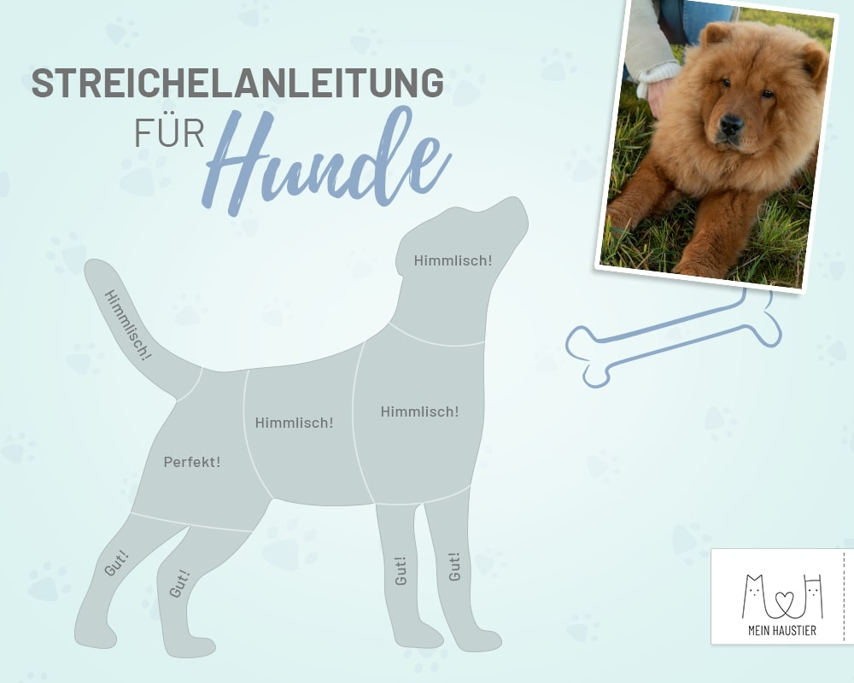

Aufregendes Spielzeug
Immer das gleiche Stöckchen werfen, demselben Ball hinterherrennen oder die gleiche Runde Gassi gehen – irgendwann ist es nicht nur für Herrchen und Frauchen langweilig. Hunde lieben es, auf Entdeckungstour zu gehen. Für jede Menge Aufregung sorgt ein neues Spielzeug. Da es nicht immer etwas Außergewöhnliches und Teures sein muss, lässt es sich auch schnell selbst basteln. Wie zum Beispiel ein Zerrspielzeug. Vor allem bei schlechtem Wetter ist es eine tolle Beschäftigung für Hunde im Haus. Es eignet sich für Ziehspiele, Suchspiele oder als Kauspielzeug. Kleine Leckerchen lassen sich auch zwischen den Schlaufen verstecken. Alles, was man dafür benötigt, ist Fleece-Stoff, ein Lineal sowie eine Schere und Klammer. Mit der Anleitung anbei ist das neue Spielzeug im Handumdrehen gebastelt.

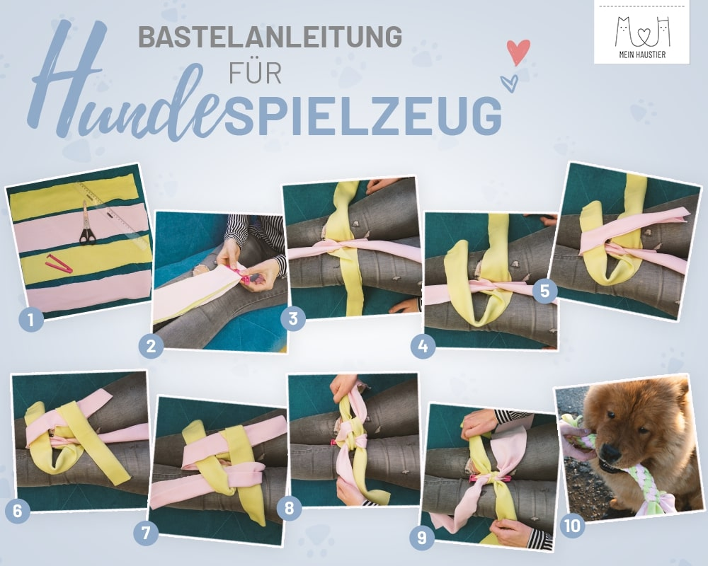

Hähnchen-Cracker für Leckermäuler
Hundeleckerlis können eine sinnvolle Ergänzung zum normalen Hundefutter sein. Aber irgendwann ist auch der neuste Kauknochen für die gefräßigen Vierbeiner kein Geschmackserlebnis mehr. Abwechslung in der Ernährung ist immer gut. Umso besser schmeckt es, wenn die Leckereien selbstgemacht sind. Und das ist einfacher als gedacht! Zum Beispiel knusprige Hähnchen-Cracker aus dem Ofen:
Hähnchen-Cracker
Für die Hähnchen-Cracker wird 500 Gramm Hähnchenfleisch (frisch oder tiefgekühlt) in dünne Streifen geschnitten und auf einem Rost verteilt. Dann die Hähnchenstreifen für ca. 3 Stunden bei 120° Grad Umluft im Backofen backen. Tipp: Den Backofen nach 2,5 Stunden einen Spalt öffnen, damit das Wasser aus dem Fleisch besser entweichen kann und die Stückchen kross werden.

Egal, ob Streicheleinheiten, ein aufregendes Spielzeug oder abwechslungsreiche Snacks – mit den Tipps von Mein Haustier können Herrchen und Frauchen bei den Vierbeinern am Liebe-Dein-Haustier-Tag auf alle Fälle punkten.

Alles, was die treuen Vierbeiner glücklich macht gibt’s hier: https://www.mein-haustier.de/hund/

Über Mein Haustier
Mit 220.000 Besuchern pro Monat und über 350.000 Facebook Fans ist Mein Haustier eine erfolgreiche und reichweitenstarke Haustier-Website in Deutschland. Leserinnen und Leser werden jeden Tag mit aktuellen Tipps, Tricks und Empfehlungen rund um Hund und Katze versorgt. Mein Haustier gehört zum Portfolio der UNIQ GmbH mit Sitz am Dortmunder Flughafen in Holzwickede. Das bekannteste Portal der Unternehmensgruppe ist Urlaubsguru, das als Holidayguru auch in vielen weiteren Ländern erfolgreich ist.

Holzwickede, 18.02.2019

Ansprechpartner für Medien: Annika Hunkemöller, Pressesprecherin, Tel. 02301 89790-511, presse@un-iq.de
Herausgeber: UNIQ GmbH, Rhenus-Platz 2, 59439 Holzwickede, Tel. 02301 94580-0, www.un-iq.de

